**муниципальное автономное дошкольное образовательное учреждение детский сад общеразвивающего вида с приоритетным осуществлением деятельности по художественно-эстетическому развитию детей № 34**



**«Эффективные практики воспитания в МАДОУ детский сад № 34»**

# «Воспитание — это,

# как подчеркивал А.В. Запорожец,

# прежде всего организация

# всей жизни и деятельности ребенка»

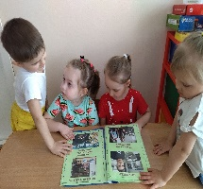В МАДОУ детский сад № 34 успешно реализуется рабочая программа воспитания, которая является составной частью основной образовательной программы дошкольного образования.

Деятельность нашего детского сада по воспитанию, формированию и развитию личности воспитанников предполагает преемственность по отношению к достижению воспитательных целей между семьями воспитанников, дошкольным и начальным общим образованием.

При реализации рабочей программы воспитания учитываются ключевые идеи Концепции духовно-нравственного развития и воспитания личности гражданина России:

* воспитание и развитие личности ребенка является основой взаимодействия между МАДОУ детский сад № 34 и семьями воспитанников;
* двойственная природа процесса социализации человека, многофакторность   
  и сложность воспитания, развития личности ребенка;
* непрерывность и преемственность процесса воспитания и развития личности;
* направленность результатов воспитания и развития личности в будущее;
* воспитание человека в процессе деятельности;
* единство и целостность процесса воспитания, обучения и развития личности ребенка.

Рабочая программа воспитания МАДОУ детский сад № 34 строится на целеполагании, ожидаемых результатах, видах детской деятельности, условиях формировании воспитывающей, личностно развивающей среды, отражает интересы и запросы участников образовательных отношений:

* ребенка, признавая приоритетную роль его личностного развития на основе возрастных и индивидуальных особенностей, интересов и потребностей;
* родителей ребенка (законных представителей) воспитанников и ближайшего окружения семьи;
* педагогов МАДОУ детский сад № 34.

В условиях организованной воспитательной деятельности в МАДОУ детский сад № 34 осуществляется освоение ребенком следующих ценностей, которые определяются ведущими направлениями воспитания:

* Ценности **Родины** и **природы** лежат в основе патриотического направления воспитания.
* Ценности **человека**, **семьи**, **дружбы**, **сотрудничества** лежат в основе социального направления воспитания.
* Ценность **знания** лежит в основе познавательного направления воспитания.
* Ценность **здоровья** лежит в основе физического и оздоровительного направления воспитания.
* Ценность **труда** лежит в основе трудового направления воспитания.
* Ценности **культуры** и **красоты** лежат в основе этико-эстетического направления воспитания.

Сегодня мы хотим представить эффективные практики воспитания в пяти направлениях.

**Практики патриотического воспитания и формирования российской идентичности.**

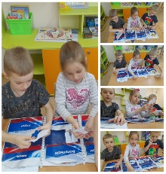Ценности **Родина и природы** лежат в основе патриотического направления воспитания. Патриотизм – это воспитание в ребенке нравственных качеств, чувства любви, интереса к своей стране – России, своему краю, малой родине, своему народу и народу России в целом (гражданский патриотизм), ответственности, трудолюбия; ощущения принадлежности к своему народу.

Особое внимание мы уделяем:

* ознакомлению детей с историей, героями, культурой, традициями России и своего народа, своего региона и города Ревды;
* реализации коллективных проектов, направленных на приобщение детей к российским общенациональным, региональным, городским и внутрисадиковским традициям;
* формированию правильного и безопасного поведения в природе, осознанного отношения к растениям, животным, к последствиям хозяйственной деятельности человека.

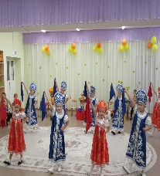**Практики в сфере духовно-нравственного воспитания.**

Ценности – **культура и красота**. Культура поведения в своей основе имеет глубоко социальное нравственное чувство – уважение к человеку, к законам человеческого общества. Культура отношений является делом не столько личным, сколько общественным. Конкретные представления о культуре поведения усваиваются ребенком вместе с опытом поведения, с накоплением нравственных представлений. Духовно-нравственное воспитание строится на идее развития чувства, которое вырастает из культуры человеческого бытия, особенностей образа жизни и ее уклада, народных и семейных традиций, приобщения к истокам народной культуры. В нашем детском саду мы используем различные проекты и мероприятия для приобщения воспитанников к культурному наследию народов, проживающих на Урале.

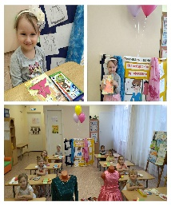**Практики в сфере трудового воспитания и ранней профориентации воспитанников.**

Ценность – **труд.** С дошкольного возраста каждый ребенок обязательно должен принимать участие в труде, и те несложные обязанности, которые он выполняет в детском саду и в семье, должны стать повседневными. Только при этом условии труд оказывает на детей определенное воспитательное воздействие и подготавливает их к осознанию его нравственной стороны. Целевым ориентиром в воспитательной работе по трудовому воспитанию для нас является ребенок, понимающий ценность труда в семье и в обществе на основе уважения к людям труда, результатам их деятельности, проявляющий трудолюбие при выполнении поручений и в самостоятельной деятельности. При организации профориентационной работы в дошкольном образовании мы идем по пути формирования представлений в процессе практической деятельности самого ребенка, через участие в различных мероприятиях, таких как конкурсы по стандартам World Skills «Я модельер» и других.

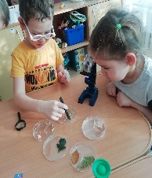**Практики экологического воспитания.**

Так, главной целью экологического воспитания является формирование экологической культуры, под которой следует понимать совокупность экологического сознания, экологических чувств и экологической деятельности. Дошкольники с огромным интересом смотрят на окружающий мир, но видят не все, иногда даже не замечают главного. И тогда рядом оказывается педагог, который удивляется вместе с ними, учит не только смотреть, но и видеть, и дети хотят узнать еще больше.

Достичь этого можно в том случае, если знакомить ребенка с ее тайнами, показывать что-то интересное в жизни растений и животных, учить наслаждаться запахом цветущих трав, красотой цветка, пейзажами родных мест.

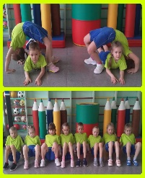**Практики в сфере физического воспитания.**

Ценность – **здоровье**. Цель данного направления – сформировать навыки здорового образа жизни и приобщить детей к разнообразным видам спорта. Физическое развитие и освоение ребенком своего тела происходит в виде любой двигательной активности: игре, ритмике и танцах, творческой деятельности, спорте. Для этого педагоги используют различные технологии.

Таким образом, в МАДОУ детский сад № 34 обучение, развитие и воспитание объединяются в целостный образовательный процесс на основе духовно-нравственных и социокультурных ценностей и принятых в обществе правил, норм поведения в интересах человека, семьи, общества. Основной целью педагогической работы МАДОУ детский сад № 34 является формирование общей культуры личности детей, в том числе ценностей здорового образа жизни, развития их социальных, нравственных, эстетических, интеллектуальных, физических качеств, инициативности, самостоятельности и ответственности ребенка, формирование предпосылок учебной деятельности.

Ссылка на видеоролик:  <https://cloud.mail.ru/stock/5ycsvsqZ4yKUDFT8XYuz9MbF>